AZuR-Partnertreffen im :metabolon-Institut der TH Köln stellt die Weichen für eine zukunftsweisende Reifen-Kreislaufwirtschaft
Willich/Lindlar, 08. März 2023. Auf dem Jahrestreffen der Allianz Zukunft Reifen (AZuR) im :metabolon-Institut der TH Köln wurden Anfang März 2023 die Weichen für die Realisierung einer zukunftsweisenden Reifen-Kreislaufwirtschaft gestellt. Rund 50 AZuR-Partner, darunter zahlreiche Wissenschaftler von Partnerhochschulen, tauschten sich persönlich über innovative Lösungen, Verfahren und Projekte zur umweltgerechten, möglichst vollständigen Wiederverwendung und Verwertung von Reifen im Sinne der Nachhaltigkeitsziele des europäischen Green Deal aus.
Durchweg positive Resonanz einer Rekordteilnehmerzahl
Das :metabolon Institut der TH Köln beschäftigt sich im Sinne der Kreislaufwirtschaft mit innovativen Verfahren zur stofflichen und energetischen Verwertung von Altreifen und anderen Abfallstoffen und war damit nicht nur für AZuR-Netzwerkkoordinatorin Christina Guth der perfekte Veranstaltungsort. Durchweg positiv fiel auch die Resonanz der teilnehmenden Partner aus Industrie, Handel und Forschung aus, die frische Impulse durch anregende Vorträge und Diskussionen mitnahmen, zentrale Aspekte der Reifen-Kreislaufwirtschaft in Workshops und Arbeitsgruppen vertiefen konnten, bei einem Rundgang das innovative Verfahren der Pyrolyse kennenlernten und gemeinsam nachhaltige Ziele bis zum Jahr 2026 definierten.
Greenpaper vorgestellt: Kein Green Deal ohne Recycling
Von entscheidender Bedeutung für die erfolgreiche Realisierung der Nachhaltigkeitsziele ist die Unterstützung der Politik auf europäischer, nationaler und kommunaler Ebene. Dazu hat AZuR ein Greenpaper mit Forderungen an die Politik erstellt, dass in Lindlar von AZuR-Netzwerk-Koordinatorin Christina Guth vorgestellt wurde: „Um die Ziele des Green Deal zu erreichen, muss die EU die Zielkonflikte zwischen Kreislaufwirtschaft und Chemikalienrecht bereinigen. Außerdem muss der Einsatz von runderneuerten Reifen und nachhaltigen Recyclingprodukten EU-weit gefördert werden. Andernfalls droht das Aus für den Green Deal.“
Frische wissenschaftliche Impulse durch Vorträge und Diskussionen
In diesen Kontext passten die im Rahmen der Veranstaltung präsentierten Forschungs- und Förderprojekte. Prof. Dr. Danka Katrakova-Krüger stellte aktuelle Forschungsprojekte des :metabolon Instituts der TH Köln vor. Ein gemeinsames Förderprojekt von Schwalbe, Pyrum und der TH Köln zum Recycling von Fahrradreifen wurde von Pyrum-Geschäftsführer Pascal Klein präsentiert. Um Fahrradreifen umweltfreundlicher zu gestalten, wird gemeinsam daran geforscht, Produkte von pyrolysierten Altreifen wieder zu neuen hochwertigen Produkten zu verarbeiten.
Weitere wissenschaftliche und politische Impulse lieferten auf dem AZuR-Partnertreffen Prof. Peter Wiesen mit einem Vortrag zu politischen Prozessen im Klimawandel (wissenschaftliche Expertise zur Implementierung von Entscheidungen) und Dr.-Ing. Stefan Hoyer mit einem Vortrag zur Mengenentwicklung in der Altreifenverwertung. Daniel Schockmann von Regupol brachte die AZuR-Partner auf den neuesten Stand der Dinge in puncto Normung von aus Altreifen produzierten Materialien (CEN TC 366).
Entwicklung neuer Strategien in Workshops und Arbeitsgruppen
Intensiv diskutierten die AZuR-Partner das Verfahren der Migrationsmessung, das von entscheidender Bedeutung für die Zukunft des Reifen-Recyclings ist. Nach dem Stand der Forschung geht von Altreifenrezyklat und daraus hergestellten Produkten hinsichtlich Migration/Emission gesundheitsgefährdender Stoffe keine signifikante Gefährdung für Mensch und Umwelt aus. AZuR setzt sich auf EU-Ebene dafür ein, die europäische Chemikalienverordnung REACH zeitnah zu überprüfen und der ECHA das Mandat für eine Risikoanalyse des Migrationsverfahrens zu erteilen.
In Workshops zu zentralen Aspekten der Reifen-Kreislaufwirtschaft wurden neue Ideen, Strategien und Lösungen entwickelt, um die Runderneuerung von Reifen in den nächsten Jahren ebenso zu forcieren wie das Pyrolyseverfahren, die stoffliche Verwertung von Altreifen zu nachhaltigen Recycling Produkten und den Einsatz von mit Recycling-Gummi modifiziertem Asphalt auf den Straßen Europas. Die Ergebnisse wurden im Forum vorgestellt, diskutiert und sollen in Arbeitsgruppen weiterentwickelt werden.
Stephan Rau, technischer Geschäftsführer des AZuR-Schirmherren wdk, bedankte sich in seinem Schlusswort für das Engagement der Partner und wies noch einmal darauf hin, dass „jetzt schnelles Handeln auf allen Ebenen erforderlich ist, um die ambitionierten Nachhaltigkeitsziele erreichen zu können.“
Über AZuR (Allianz Zukunft Reifen)
Die Allianz Zukunft Reifen (AZuR) engagiert sich europaweit für eine nachhaltige Reifen-Kreislaufwirtschaft. Gebrauchte Reifen sollen möglichst zu 100 Prozent wiederverwendet oder verwertet werden, um Abfälle zu vermeiden, CO2-Emissionen zu senken, natürliche Ressourcen zu schonen und Mensch wie Umwelt zu schützen.
In Europa fallen pro Jahr rund 3,5 Millionen Tonnen Altreifen an. Je mehr dieser Reifen repariert, runderneuert, stofflich oder chemisch verwertet werden können, desto besser für Mensch, Klima und Umwelt. AZuR engagiert sich für eine Reifen-Kreislaufwirtschaft mit kurzen Lieferketten und Transportwegen, woraus klare Vorteile für Umwelt, regionale Wirtschaft und Arbeitsplätze resultieren.
Über 50 AZuR-Partner aus Industrie, Handel und Wissenschaft decken alle Sektoren der nachhaltigen Circular Economy von Reifen ab – von der nachhaltigen Neureifen-Herstellung und zertifizierten Sammlung gebrauchter Reifen über die Reparatur und Runderneuerung von Pkw- und Nfz-Reifen, bis hin zur stofflichen und chemischen Verwertung der in Altreifen enthaltenen Rohstoffe.
Im interdisziplinären Teamwork werden neue Wege und Lösungen für einen ökologisch wie ökonomisch sinnvollen Reifen-Kreislauf entwickelt. Dabei kommt den Universitäten im AZuR-Netzwerk eine besondere Bedeutung zu. Diese liefern mit wissenschaftlich fundierten Studien und Forschungen wertvolle Impulse, um den Stoffkreislauf zu schließen: https://azur-netzwerk.de.

Pressekontakt:
AZuR-Netzwerk
CGW GmbH
Christina Guth
c.guth@c-g-w.net
Tel: 02154-88852-11
Fax: 02154-88852-25
Karl-Arnold-Straße 8
47877 Willich
www.c-g-w.net

Bildmaterial zur freien redaktionellen Verwendung, mit Angabe der Bildquelle: AZuR©.

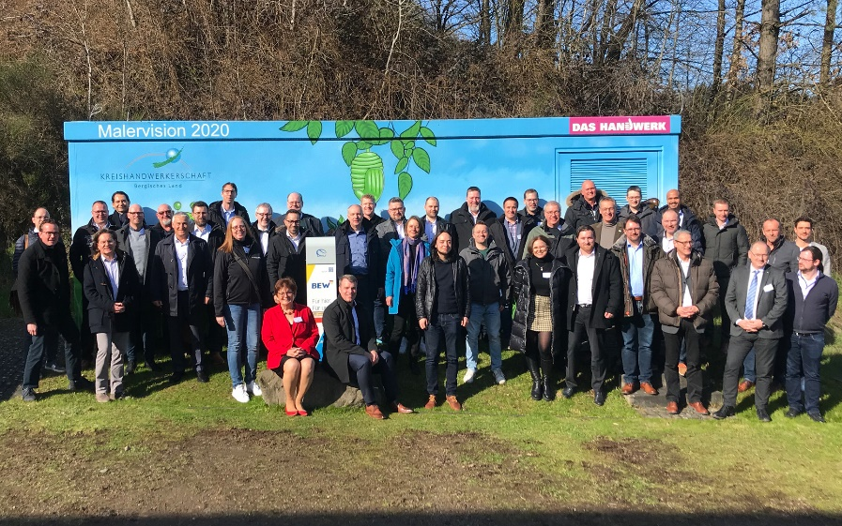
Abbildung 1: Beim Partnertreffen im :metabolon Institut der TH Köln tauschten sich rund 50 AZuR-
Partner aus Industrie, Handel und Wissenschaft intensiv über die Zukunft der nachhaltigen Reifen-Kreislaufwirtschaft aus.
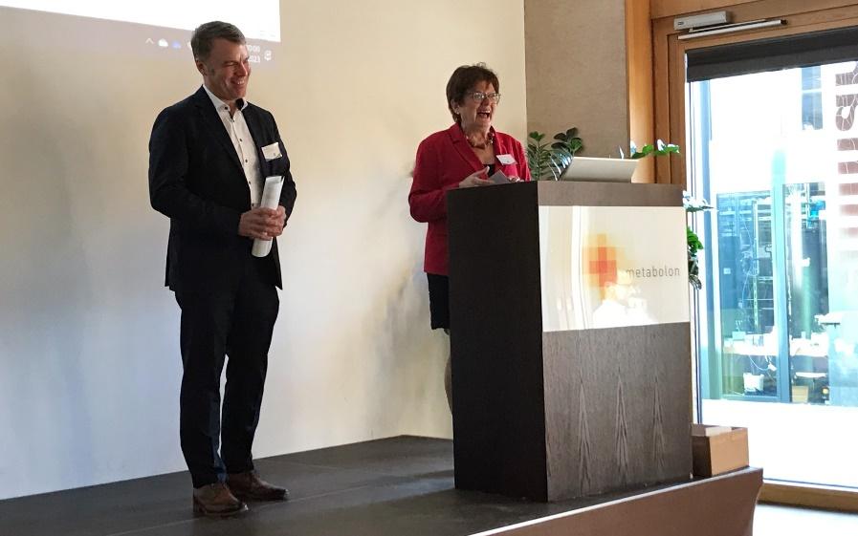
Abbildung 2: AZuR-Netzwerk-Koordinatorin Christina Guth und Stephan Rau (technischer Geschäftsführer des wdk) waren sehr zufrieden mit der gut besuchten Veranstaltung und dem
Engagement der anwesenden Partner.

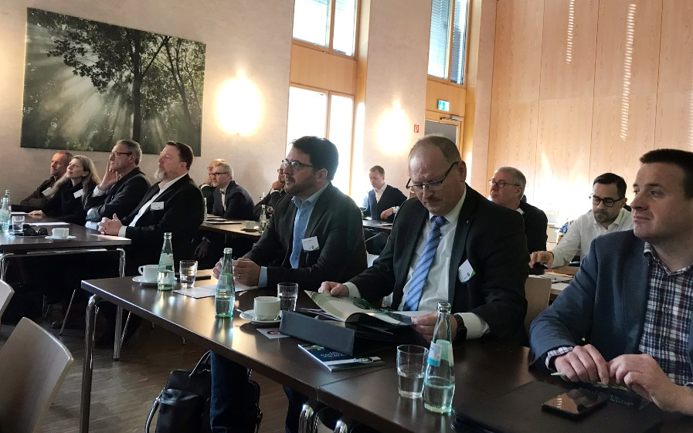
Abbildung 3: In Workshops zu zentralen Aspekten der Reifen-Kreislaufwirtschaft wurden neue Ideen, Strategien und Lösungen entwickelt, um die Runderneuerung ebenso zu forcieren wie die Pyrolyse, , die stoffliche Verwertung von Altreifen und den Einsatz von Gummi modifiziertem Asphalt.

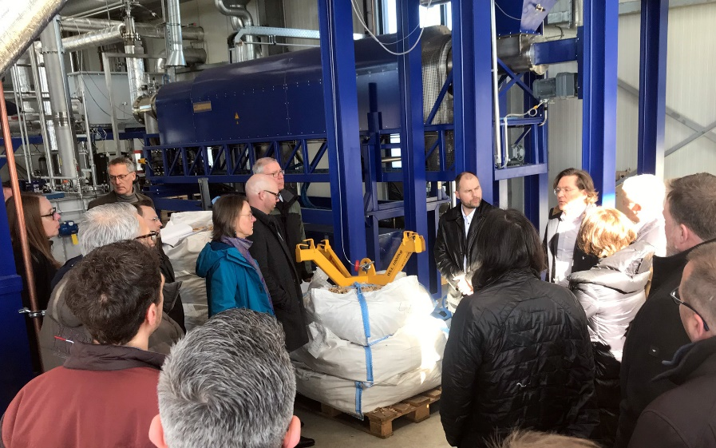
Abbildung 4: Prof. Dr. Christian Malek vom :metabolon Institut der TH Köln (im Bild fünfter von rechts) stellte den AZuR-Partnern die Pyrolyseanlage vor, die Forschungen im Pilotmaßstab zulässt und die Entwicklung innovativer Pyrolyse-Verfahren ermöglicht.

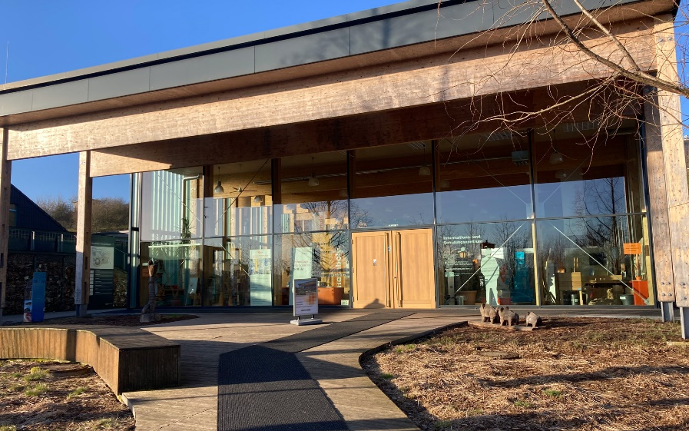
Abbildung 5: Am europaweit renommierten Lehr- und Forschungsstandort :metabolon in Lindlar/Gummersbach entwickeln die Mitglieder des Instituts der TH Köln Konzepte für eine
nachhaltige Kreislaufwirtschaft.

